Wazuh
Índex
Wazuh 2
1. Introducció 2
2. Wazuh dins el context SIEM 2
3. Arquitectura 3
4. Requisits 3
5. Wazuh manager per dins 4
6. Prepara el sistema 5
7. Instal·la amb l’assistent oficial (mètode recomanat) 6
8. Accedeix al tauler de control 8
9. Desplega un agent GNU/Linux 10
10. Verificació bàsica 12
11. Monitoratge d’integritat de fitxers (FIM) 13
12. Aplicació pràctica al laboratori 13
13. Recursos addicionals 14

Wazuh
Cicle formatiu: CFGM Sistemes Microinformàtics i Xarxes (SMX) / CFGS Administració de sistemes informàtics en xarxa (ASIX)
Mòdul: 0226 - Seguretat Informàtica (RA3) / 0378 - Seguretat i alta disponibilitat (RA2)
Sistema operatiu: Ubuntu Server 26.04 LTS

Figura 1: Wazuh logo

1. Introducció
Wazuh és una plataforma de codi font obert que combina SIEM (Security Information and Event Management) i XDR (Extended Detection and Response). Permet monitorar servidors i endpoints per detectar activitat sospitosa, verificar la integritat de fitxers, escanejar vulnerabilitats i complir normatives de seguretat.
Aquest document mostra la instal·lació all-in-one (tots els components en una sola màquina) sobre Ubuntu Server 26.04 LTS, adequada per a un entorn de laboratori o per a monitorar fins a un centenar d’agents.
⚠️ AVíS
A la data de creació d’aquest document, la documentació oficial de Wazuh encara llista com a sistemes suportats oficialment Ubuntu 16.04 fins a 24.04. El suport per a Ubuntu 26.04 està en fase de suport preliminar (hi ha tasques obertes al dipòsit de Wazuh per validar-lo tant a l’agent com als components centrals). A la pràctica, els paquets .deb genèrics funcionen sense problemes perquè Wazuh no depèn de particularitats de la versió d’Ubuntu més enllà de systemd i apt, però en un entorn de producció convé revisar l’estat de suport oficial abans de desplegar-hi. Per a un lab docent, com el que es descriu aquí, no hi ha cap inconvenient.

2. Wazuh dins el context SIEM
Un SIEM és una plataforma que centralitza la recollida, l’anàlisi i la correlació de dades de seguretat provinents de múltiples fonts (firewalls, IDS/IPS, servidors, aplicacions, dispositius de xarxa i endpoints), amb l’objectiu de detectar amenaces, respondre a incidents i facilitar el compliment normatiu. Combina dues funcions:
- SIM (Security Information Management): emmagatzematge i anàlisi a llarg termini dels registres, útil per a investigacions forenses i auditories.
- SEM (Security Event Management): monitoratge i correlació en temps real per detectar anomalies de manera immediata.
El flux habitual d’un SIEM és: recollida de dades → normalització → correlació d’esdeveniments → generació d’alertes → emmagatzematge/anàlisi històrica → visualització → (opcionalment) resposta automatitzada. Wazuh és una de les solucions SIEM de codi font obert més utilitzades, juntament amb alternatives comercials com Splunk, Elastic SIEM o Datadog SIEM, gràcies al seu baix cost i a la integració nativa amb capacitats XDR.

3. Arquitectura
Wazuh es compon de tres serveis centrals, que en aquesta instal·lació conviuran en el mateix host:
Component | Funció | Port
Wazuh indexer | Emmagatzematge i cerca (fork d’OpenSearch) | 9200/TCP
Wazuh server | Motor d’anàlisi, regles i gestió d’agents | 1514, 1515, 1516, 55000/TCP
Wazuh dashboard | Interfície web (basada en OpenSearch Dashboards) | 443/TCP
Els agents són programes lleugers instal·lats a cada màquina monitorada, que envien dades cap al servidor a través del port 1514 (esdeveniments) i s’enrolen pel port 1515.

4. Requisits
- Ubuntu Server 26.04 LTS (64 bits), instal·lació neta
- Mínim: 4 GB de RAM (l’indexer, per si sol, ja vol 2 GB); recomanat 8 GB o més per anar còmode.
- Mínim 40 GB de disc; l’emmagatzematge d’alertes creix ràpidament amb la retenció.
- Accés root o sudo.
- Nom d’host resoluble o IP estàtica.
- Ports oberts: 443/TCP (dashboard), 1514/TCP (esdeveniments d’agents), 1515/TCP (enrollment), 55000/TCP (API, opcional si es vol accedir-hi des de fora).
Si a la màquina hi ha hagut prèviament una instal·lació d’OpenSearch, Elasticsearch o MongoDB, cal purgar-la abans, ja que l’instal·lador de Wazuh no conviu bé amb restes d’aquests serveis.
Comprova la RAM disponible:
free -h

5. Wazuh manager per dins
Wazuh manager (el “cervell” del servidor) no és un únic procés, sinó un conjunt de dimonis especialitzats que treballen coordinats:
Dimoni | Funció
wazuh-remoted | Rep i xifra la comunicació amb els agents
wazuh-analysisd | Descodifica els esdeveniments i els contrasta amb el conjunt de regles per generar alertes
wazuh-syscheckd | Motor de monitoratge d’integritat de fitxers (FIM)
wazuh-authd | Gestiona el registre (enrollment) de nous agents
filebeat | Reenvia els esdeveniments processats cap al Wazuh indexer
Quan un agent detecta un esdeveniment (un canvi a un fitxer, un intent d’autenticació fallit, una entrada de log sospitosa…), l’envia xifrat al manager. Aquest el descodifica, l’analitza contra milers de regles predefinides (i personalitzables) per detectar patrons d’atac, escalades de privilegis o comportaments anòmals, i si hi ha coincidència genera una alerta amb informació de severitat i context. Aquesta alerta s’envia a l’indexer per quedar emmagatzemada i visible al tauler de control. Opcionalment, el manager pot executar una resposta activa (bloquejar una IP, tancar una sessió, executar un script de remediació) sense intervenció manual.
El manager pot funcionar en clúster (múltiples nodes) per a alta disponibilitat, tot i que en aquest tutorial es fa servir la configuració d’un sol node, adequada per a un lab.

6. Prepara el sistema
Actualitza la llista de paquets:
sudo apt update
Actualitza els paquets:
sudo apt upgrade
Instal·la les dependències bàsiques:
sudo apt install curl apt-transport-https unzip wget libcap2-bin
L’indexer (OpenSearch) necessita augmentar el límit de mmap per funcionar correctament:
cat << 'EOF' | sudo tee /etc/sysctl.d/99-wazuh.conf
# Augmenta les àrees de memòria virtual per a l'indexer de Wazuh
vm.max_map_count=262144
EOF
Recarrega tots els paràmetres del kernel definits als fitxers de configuració de sysctl, aplicant-los en calent sense necessitat de reiniciar:
sudo sysctl --system
* Applying /usr/lib/sysctl.d/10-apparmor.conf ...
* Applying /usr/lib/sysctl.d/10-coredump-debian.conf ...
* Applying /usr/lib/sysctl.d/50-default.conf ...
* Applying /usr/lib/sysctl.d/50-pid-max.conf ...
* Applying /usr/lib/sysctl.d/55-bufferbloat.conf ...
* Applying /usr/lib/sysctl.d/55-console-messages.conf ...
* Applying /usr/lib/sysctl.d/55-ipv6-privacy.conf ...
* Applying /usr/lib/sysctl.d/55-kernel-hardening.conf ...
* Applying /usr/lib/sysctl.d/55-magic-sysrq.conf ...
* Applying /usr/lib/sysctl.d/55-map-count.conf ...
* Applying /usr/lib/sysctl.d/55-network-security.conf ...
* Applying /usr/lib/sysctl.d/55-ptrace.conf ...
* Applying /usr/lib/sysctl.d/55-zeropage.conf ...
* Applying /etc/sysctl.d/99-wazuh.conf ...
kernel.apparmor_restrict_unprivileged_userns = 1
kernel.apparmor_restrict_unprivileged_unconfined = 1
kernel.core_pattern = core
kernel.sysrq = 0x01b6
kernel.core_uses_pid = 1
net.ipv4.conf.default.rp_filter = 2
net.ipv4.conf.enp0s3.rp_filter = 2
net.ipv4.conf.enp0s8.rp_filter = 2
net.ipv4.conf.lo.rp_filter = 2
net.ipv4.conf.default.accept_source_route = 0
net.ipv4.conf.enp0s3.accept_source_route = 0
net.ipv4.conf.enp0s8.accept_source_route = 0
net.ipv4.conf.lo.accept_source_route = 0
net.ipv4.conf.default.promote_secondaries = 1
net.ipv4.conf.enp0s3.promote_secondaries = 1
net.ipv4.conf.enp0s8.promote_secondaries = 1
net.ipv4.conf.lo.promote_secondaries = 1
net.ipv4.ping_group_range = 0 2147483647
net.core.default_qdisc = fq_codel
fs.protected_hardlinks = 1
fs.protected_symlinks = 1
fs.protected_regular = 2
fs.protected_fifos = 1
vm.max_map_count = 1048576
kernel.pid_max = 4194304
net.core.default_qdisc = fq_codel
kernel.printk = 4 4 1 7
net.ipv6.conf.all.use_tempaddr = 2
net.ipv6.conf.default.use_tempaddr = 2
kernel.kptr_restrict = 1
kernel.sysrq = 176
vm.max_map_count = 1048576
net.ipv4.conf.default.rp_filter = 2
net.ipv4.conf.all.rp_filter = 2
kernel.yama.ptrace_scope = 1
vm.mmap_min_addr = 65536
vm.max_map_count = 262144
Consulta el valor actual del paràmetre del kernel vm.max_map_count:
sysctl vm.max_map_count
Sortida esperada:
vm.max_map_count = 262144

7. Instal·la amb l’assistent oficial (mètode recomanat)
Wazuh proporciona un script assistit que instal·la i configura automàticament els tres components. És el mètode més ràpid per a un lab d’un sol node. Descarrega l’script d’instal·lació:
curl -sO https://packages.wazuh.com/4.14/wazuh-install.sh
Executa l’script en mode “all-in-one”:
- Wazuh manager (el servidor central que rep i analitza els esdeveniments).
- Wazuh indexer (basat en OpenSearch, on es guarden i indexen les dades).
- Wazuh dashboard (la interfície web, basada en Kibana/OpenSearch Dashboards).
sudo bash ./wazuh-install.sh -a
El procés triga entre 15 i 20 minuts. Es pot seguir el progrés en directe amb sudo tail -f /var/log/wazuh-install.log
09/07/2026 09:02:47 INFO: Starting Wazuh installation assistant. Wazuh version: 4.14.6
09/07/2026 09:02:47 INFO: Verbose logging redirected to /var/log/wazuh-install.log
09/07/2026 09:02:48 INFO: The recommended systems are: Red Hat Enterprise Linux 7, 8, 9; CentOS 7, 8; Amazon Linux 2; Amazon Linux 2023; Ubuntu 16.04, 18.04, 20.04, 22.04; Rocky Linux 9.4.
09/07/2026 09:02:48 WARNING: The current system does not match with the list of recommended systems. The installation may not work properly.
09/07/2026 09:02:51 INFO: Verifying that your system meets the recommended minimum hardware requirements.
09/07/2026 09:02:51 INFO: Wazuh web interface port will be 443.
09/07/2026 09:02:55 INFO: --- Dependencies ----
09/07/2026 09:02:55 INFO: Installing debhelper.
09/07/2026 09:03:37 INFO: Wazuh repository added.
09/07/2026 09:03:37 INFO: --- Configuration files ---
09/07/2026 09:03:37 INFO: Generating configuration files.
09/07/2026 09:03:38 INFO: Generating the root certificate.
09/07/2026 09:03:38 INFO: Generating Admin certificates.
09/07/2026 09:03:38 INFO: Generating Wazuh indexer certificates.
09/07/2026 09:03:39 INFO: Generating Filebeat certificates.
09/07/2026 09:03:39 INFO: Generating Wazuh dashboard certificates.
09/07/2026 09:03:40 INFO: Created wazuh-install-files.tar. It contains the Wazuh cluster key, certificates, and passwords necessary for installation.
09/07/2026 09:03:40 INFO: --- Wazuh indexer ---
09/07/2026 09:03:40 INFO: Starting Wazuh indexer installation.
09/07/2026 09:04:10 INFO: Wazuh indexer installation finished.
09/07/2026 09:04:10 INFO: Wazuh indexer post-install configuration finished.
09/07/2026 09:04:10 INFO: Starting service wazuh-indexer.
09/07/2026 09:04:23 INFO: wazuh-indexer service started.
09/07/2026 09:04:23 INFO: Initializing Wazuh indexer cluster security settings.
09/07/2026 09:04:28 INFO: Wazuh indexer cluster security configuration initialized.
09/07/2026 09:04:28 INFO: Wazuh indexer cluster initialized.
09/07/2026 09:04:28 INFO: --- Wazuh server ---
09/07/2026 09:04:28 INFO: Starting the Wazuh manager installation.
09/07/2026 09:09:56 INFO: Wazuh manager installation finished.
09/07/2026 09:09:56 INFO: Wazuh manager vulnerability detection configuration finished.
09/07/2026 09:09:56 INFO: Starting service wazuh-manager.
09/07/2026 09:10:10 INFO: wazuh-manager service started.
09/07/2026 09:10:10 INFO: Starting Filebeat installation.
09/07/2026 09:10:18 INFO: Filebeat installation finished.
curl: (22) The requested URL returned error: 429
09/07/2026 09:10:28 INFO: Filebeat post-install configuration finished.
09/07/2026 09:10:28 INFO: Starting service filebeat.
09/07/2026 09:10:29 INFO: filebeat service started.
09/07/2026 09:10:29 INFO: --- Wazuh dashboard ---
09/07/2026 09:10:29 INFO: Starting Wazuh dashboard installation.
09/07/2026 09:17:39 INFO: Wazuh dashboard installation finished.
09/07/2026 09:17:39 INFO: Wazuh dashboard post-install configuration finished.
09/07/2026 09:17:39 INFO: Starting service wazuh-dashboard.
09/07/2026 09:17:40 INFO: wazuh-dashboard service started.
09/07/2026 09:17:41 INFO: Updating the internal users.
09/07/2026 09:17:45 INFO: A backup of the internal users has been saved in the /etc/wazuh-indexer/internalusers-backup folder.
09/07/2026 09:17:57 INFO: The filebeat.yml file has been updated to use the Filebeat Keystore username and password.
09/07/2026 09:18:24 INFO: Initializing Wazuh dashboard web application.
09/07/2026 09:18:25 INFO: Wazuh dashboard web application initialized.
09/07/2026 09:18:25 INFO: --- Summary ---
09/07/2026 09:18:26 INFO: You can access the web interface https://<wazuh-dashboard-ip>:443
User: admin
Password: xr3O4YCjzax9C15.2Re4yg4dIuO3gRkx
09/07/2026 09:18:26 INFO: Installation finished.
ramon@server:~$
💡 NOTA
En Ubuntu 26.04, l’script de detecció del sistema operatiu pot no reconèixer explícitament la versió i mostrar un avís. En la majoria de casos es pot continuar sense problemes, ja que el que realment importa és que la família és Debian/Ubuntu amb systemd. Si el procés s’atura per aquest motiu, es pot forçar la comprovació amb la variable WAZUH_INSTALL_SKIP_OS_CHECK=1 abans de l’ordre sudo bash ./wazuh-install.sh -a, o instal·lar pas a pas seguint la guia oficial per a “step by step” enllaçada als recursos.
Un altre avís habitual és el de “discrepància de versions entre l’API i el tauler de control” (API and dashboard version mismatch), que apareix quan el dipòsit APT ha instal·lat una versió menor diferent per a wazuh-manager i wazuh-dashboard. Es corregeix fixant la mateixa versió als dos paquets amb apt-mark hold un cop acabada la instal·lació.
En acabar, l’script mostra l’URL del tauler de control i les credencials generades automàticament. Cal guardar aquesta contrasenya, ja que només es mostra una vegada. Si es perd, es pot recuperar del fitxer de credencials generat durant la instal·lació:
sudo tar -O -xvf wazuh-install-files.tar wazuh-install-files/wazuh-passwords.txt

8. Accedeix al tauler de control
Des d’un navegador, dins la mateixa xarxa:
https://<IP_DEL_SERVIDOR_WAZUH>
Cal iniciar sessió amb l’usuari admin i la contrasenya recuperada al pas anterior. El navegador mostrarà un avís de certificat no confiable perquè, per defecte, s’utilitza un certificat autosignat; per a un entorn de producció es recomana substituir-lo per un certificat vàlid (per exemple, via Let’s Encrypt).
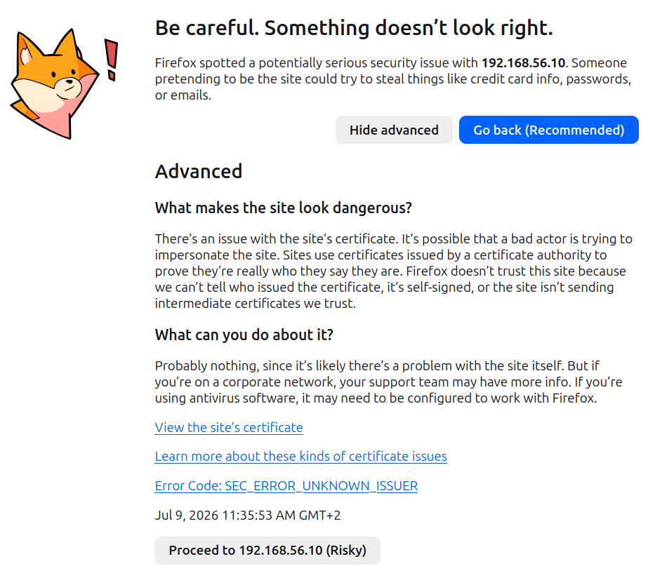
Figura 2: Avís de certificat no confiable

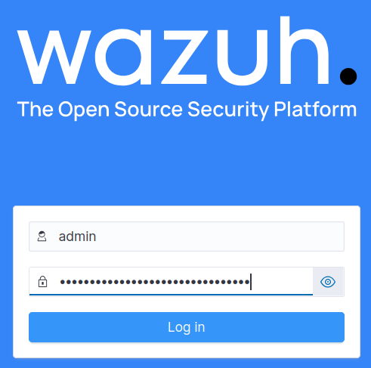
Figura 3: Inici de sessió

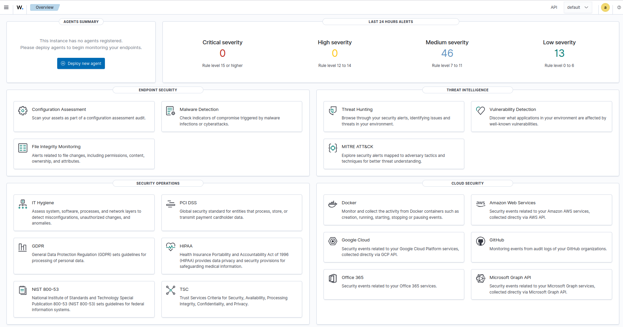
Figura 4: Tauler de control
⚠️ AVíS
Cal canviar la contrasenya per defecte de seguida. No es recomana deixar un desplegament actiu amb les credencials generades automàticament.
Per canviar la contrasenya de l’usuari admin s’utilitza l’script oficial de gestió de contrasenyes. La contrasenya ha de tenit una longitud entre 8 i 64 caracters i contenir com a mínim una majúscula, una minúscula, un número i un símbol(.*+?-)
En aquest exemple s’utilitza la contrasenya +vpeMq100v que compleix tots els requisits i resulta fàcil de recordar: Más vale pájaro en mano que ciento volando. ;-)
sudo bash /usr/share/wazuh-indexer/plugins/opensearch-security/tools/wazuh-passwords-tool.sh -u admin -p '+vpeMq100v'
09/07/2026 09:43:55 INFO: Updating the internal users.
09/07/2026 09:43:57 INFO: A backup of the internal users has been saved in the /etc/wazuh-indexer/internalusers-backup folder.
09/07/2026 09:44:01 INFO: The filebeat.yml file has been updated to use the Filebeat Keystore username and password.
09/07/2026 09:44:21 WARNING: Password changed. Remember to update the password in the Wazuh dashboard, Wazuh server, and Filebeat nodes if necessary, and restart the services.

9. Desplega un agent GNU/Linux
Els agents es despleguen a cada màquina que es vulgui monitorar. Des del mateix tauler de control (menú Endpoints summary → Deploy new agent) es pot generar l’ordre exacta segons el sistema operatiu i la IP del servidor. De manera manual, en un client Debian/Ubuntu.
Descarrega la clau pública GPG de Wazuh, i desa-la en un keyring propi del sistema, per poder verificar la signatura dels paquets:
curl -s https://packages.wazuh.com/key/GPG-KEY-WAZUH \
| sudo gpg --no-default-keyring \
--keyring gnupg-ring:/usr/share/keyrings/wazuh.gpg --import
gpg: keyring '/usr/share/keyrings/wazuh.gpg' created
gpg: directory '/root/.gnupg' created
gpg: /root/.gnupg/trustdb.gpg: trustdb created
gpg: key 96B3EE5F29111145: public key "Wazuh.com (Wazuh Signing Key) <support@wazuh.com>" imported
gpg: Total number processed: 1
gpg: imported: 1
Canvia els permisos:
sudo chmod 644 /usr/share/keyrings/wazuh.gpg
Crea el fitxer de definició del dipòsit APT de Wazuh, indicant a apt on trobar els paquets i amb quina clau verificar-los:
echo "deb [signed-by=/usr/share/keyrings/wazuh.gpg] https://packages.wazuh.com/4.x/apt/ stable main" | \
sudo tee /etc/apt/sources.list.d/wazuh.list
Actualitza la llista de paquets:
sudo apt update
Instal·la el paquet de l’agent de Wazuh (no el manager), passant-li com a variable d’entorn la IP del servidor Wazuh al qual s’ha de connectar:
sudo WAZUH_MANAGER='<IP_DEL_SERVIDOR_WAZUH>' apt install -y wazuh-agent
Fes que systemd rellegeixi els unit files (.service, .socket, etc.) del disc:
sudo systemctl daemon-reload
Configura el servei wazuh-agent perquè s’engegui automàticament en arrencar el sistema i l’arrenca ara mateix:
sudo systemctl enable --now wazuh-agent
Al cap d’uns segons, l’agent hauria d’aparèixer com a actiu al tauler de control, dins de l’apartat d’endpoints.
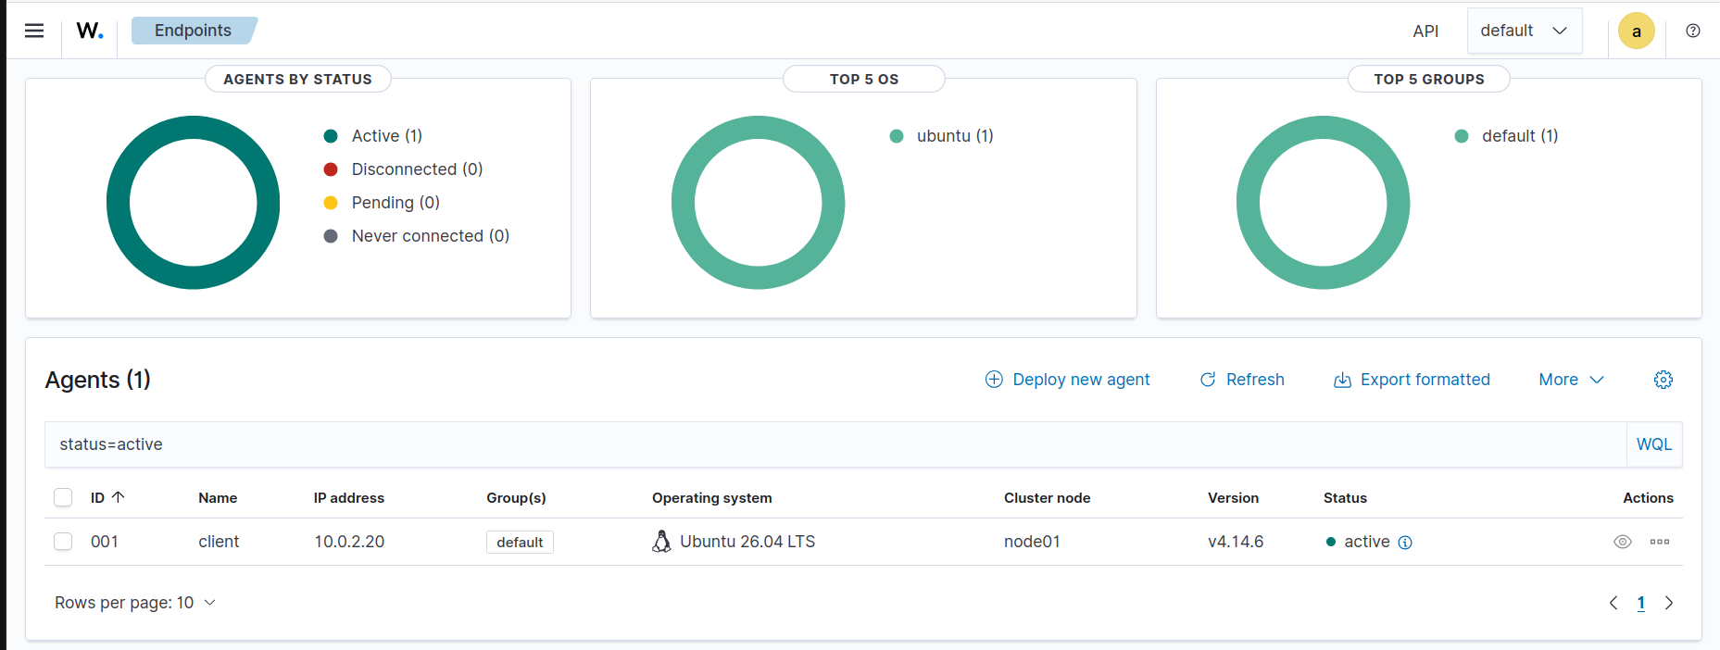
Figura 5: Endpoints

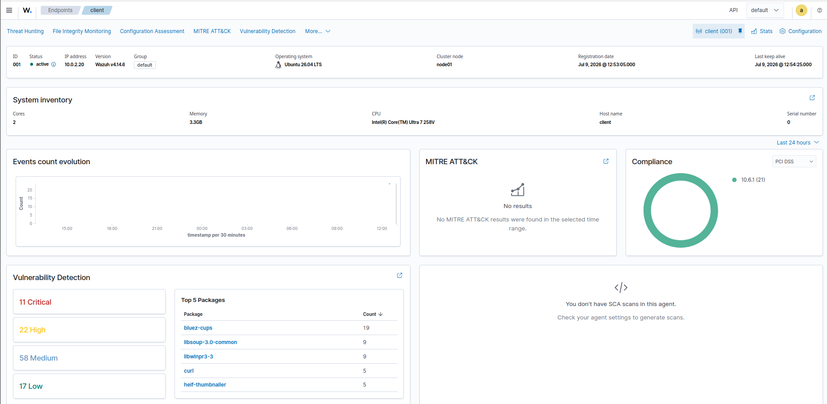
Figura 6: Informació de l’endpoint

10. Verificació bàsica
Comprova l’estat dels serveis al servidor:
sudo systemctl status wazuh-indexer
sudo systemctl status wazuh-manager
sudo systemctl status wazuh-dashboard
sudo systemctl status filebeat
💡 NOTA
Filebeat és l’agent d’enviament de logs de l’stack Elastic/OpenSearch, i Wazuh l’utilitza internament com a mecanisme de transport: l’agent Wazuh no envia les dades directament a l’indexer, sinó que el manager (o en instal·lacions “all-in-one”, el mateix node) fa servir Filebeat per enviar els esdeveniments processats des del manager cap al Wazuh indexer (OpenSearch).
Verifica que Filebeat es connecta correctament a l’indexer:
sudo filebeat test output

11. Monitoratge d’integritat de fitxers (FIM)
Una de les funcionalitats més útils és el File Integrity Monitoring. S’activa a l’agent editant /var/ossec/etc/ossec.conf:
sudo nano /var/ossec/etc/ossec.conf
<syscheck>
<disabled>no</disabled>
<frequency>43200</frequency>
<directories check_all="yes" realtime="yes">/etc,/var/www,/etc/bind,/etc/kea</directories>
</syscheck>
Reinicia l’agent perquè apliqui els canvis:
sudo systemctl restart wazuh-agent
Qualsevol modificació dins d’aquests directoris (per exemple, un canvi no autoritzat a la configuració de BIND9 o de Kea) generarà una alerta al tauler de control.

12. Aplicació pràctica al laboratori
Aquesta plataforma es pot integrar directament amb la infraestructura de xarxa ja muntada:
- Desplegar un agent al DC de Samba AD per monitorar intents d’autenticació fallits i canvis a fitxers crítics.
- Desplegar un agent al servidor Kea DHCP + BIND9 per vigilar canvis no autoritzats a les zones DNS o a la configuració DHCP-DDNS.
- Activar el mòdul de detecció de vulnerabilitats, que compara els paquets instal·lats amb bases de dades CVE, útil com a exercici pràctic del mòdul de seguretat.

13. Recursos addicionals
- Documentació oficial (índex complet): https://documentation.wazuh.com/current/index.html
- Guia d’inici ràpid: https://documentation.wazuh.com/current/quickstart.html
- Components i arquitectura: https://documentation.wazuh.com/current/getting-started/components/index.html
- Desplegament d’agents: https://documentation.wazuh.com/current/installation-guide/wazuh-agent/index.html
- Casos d’ús (FIM, detecció de vulnerabilitats, threat hunting, compliance…): https://documentation.wazuh.com/current/getting-started/use-cases/index.html
- Guia de proves de concepte (PoC): https://documentation.wazuh.com/current/proof-of-concept-guide/index.html — exercicis pràctics guiats com detectar un atac de força bruta o una injecció SQL, ideals per a pràctiques d’aula.
- Wazuh manager (referència de dimonis i configuració): https://documentation.wazuh.com/current/user-manual/manager/wazuh-manager.html
- Sistemes operatius suportats (comprovar l’estat actualitzat d’Ubuntu 26.04): https://documentation.wazuh.com/current/installation-guide/wazuh-server/index.html

Versions d’aquest document
- HTML - wazuh.html
- PDF - wazuh.pdf
- ODT - wazuh.odt
- MD - wazuh.md
Domini Públic (CC0)

